电力系统稳态分析考试试题

（时间100分钟，满分100分）
一．单选题：（在本题的每一小题的备选答案中，只有一个答案是正确的，请把你认为正确答案的题号，填入题干的括号内，多选不给分。每小题1分，共10分）
1、下面所列各组电力网接线方式中，完全属于有备用接线的一组是（ ）。
A、两端供电网、环网、双回线路辐射网 B、双回线路辐射网、环网、单回路链式网
C、单回路辐射网、两端供电网、单回路干线网
2、关于中性点不接地三相对称系统的中性点对地电压，下述说法中正确的是( )。
A、正常运行时为零，单相接地时升高为线电压；
B、正常运行时为零，单相接地时升高为相电压；
C、正常运行时无法确定，单相接地时为相电压。
3、220kv电力系统中性点应采用的接线方式是（ ）。
A、不接地； B、直接接地；
C、经消弧线圈接地。
4、架空输电线路采用分裂导线的目的是( )。
A、减小输电线路电阻； B、减小输电线路电抗；
C、增大输电线路电容。
5、500kv超高压输电线路两端装设并联电抗器的目的是( )。
A、防止输电线路重载时末端电压降低；
B、防止输电线路轻载时末端电压升高；
C、防止输电线路轻载时末端电压降低。
6、关于单侧电源电力网，下述说法中正确的是（ ）。
A、电力网的功率分布由负荷分布确定，其潮流无法调控；
B、电力网的功率分布与线路阻抗有关，其潮流无法调控；
C、电力网功率自然分布就是功率的经济分布。
7、在一个具有n个独立节点的系统中，节点阻抗矩阵的阶数为( )。
A、n×n阶； B、（n－1）×（n－1）阶；
C、（n＋1）×（n＋1）阶。
8、系统中有功功率不足，会造成( )。
A、电压水平上升； B、电压水平下降； C、频率下降。
A、1号机组； B、2号机组； C、同时减小。
10、电力系统无功电源最优分配的目的是（ ）。
A、使电力系统总的能源消耗最少； B、使电力网的有功损耗最小；
C、使电力系统的电能质量最好。
二．判断题：（下列各题中，你认为正确的，请在题干的括号内打“√”，错误的打“×”。每小题1分，共15分）
1、输电线路首端电压不一定总是高于末端电压。（ ）
2、高压系统中，有功功率总是从电压相位超前的点向电压相位滞后的点传输。（ ）
3、辐射形网络的潮流分布和环网的潮流分布都可调控。（ ）
4、在多电压等级环形电力网中一定存在循环功率。（ ）
5、中等长度线路是指100Km以下、300Km以下的线路。（ ）
6、35KV电力系统都采用中性点不接地的中性点运行方式。（ ）
7、电力系统无功电源的最优分配原则是等耗量微增率准则。（ ）
8、任何两端供电网的供载功率分布都不可能是经济功率分布。（ ）
9、同一电压等级的所有电气设备的平均额定电压都相同。（ ）
10、多电压等级环形网络中，线路串联纵向加压器主要改变电力网的无功功率分布。（ ）
11、未装设无功补偿装置的降压变电站的低压母线为PQ节点。（ ）
12、最大负荷时将电压中枢点的电压适当升高，最小负荷时将电压中枢点的电压适当降低，电压中枢点的这种调压方式称为逆调压。（ ）
13、有载调压变压器可以在不停电的情况下改变分接头。（ ）
14、并联电容器既可作为无功电源向系统送出（感性）无功功率，又可作为无功负荷从系统吸收（感性）无功功率。（ ）
15、我国对电力系统频率偏移的规定是正常情况下不超过+ -5%。（ ）
三．简答题：（每小题5分，共25分）
1、对电力系统的基本要求是什么？
2、对调频电厂的基本要求是什么？什么电厂最适宜担负系统调频电厂？
3、什么叫功率分点？标出下图所示电力系统的功率分点。
4、在下图所示的电路中，变压器的实际变比如图所示，并联运行的两台变压器中有无循环功率存在？为什么？如果循环功率存在的话，请指出循环功率的方向。
5、在无功电源不足引起电压水平普遍偏低的电力系统中，能否通过改变变压器变比调压？为什么？
四．计算题：（共50分）
1、某35KV电力系统采用中性点经消弧线圈接地的运行方式，已知35KV线路长度为100公里，线路每相的对地电容为 ，单相接地时流过接地点的电流为3.6安培，求消弧线圈的电感值。（10分）
2、110kv降压变压器铭牌数据为：
① 计算变压器的参数（归算到110KV侧）；
② 画出变压器的 形等值电路。（10分）
3、某地方电力网的等值电路如下图，有关参数均已标于图中，求网络的初步功率分布标出其功率分点，并计算其经济功率分布。（10分）
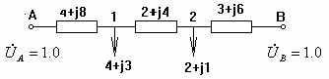
4、联合电力系统的接线图及参数如下，联络线的功率传输限制为300MW，频率偏移超出 才进行二次调频，当子系统A出现功率缺额200MW时，如系统A不参加一次调频，联络线的功率是否越限？（10分）
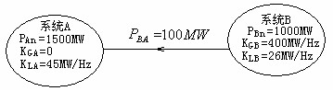
5、某降压变电所装有一台容量为10MVA，电压为 的变压器。已知：最大负荷时变压器高压侧电压为114KV，归算到高压侧的变压器电压损耗为5KV；最小负荷时变压器高压侧电压为115KV，归算到高压侧的变压器电压损耗为3KV。现要求在低压母线上实行顺调压（最大负荷时要求电压不低于线路额定电压的 倍；最小负荷时要求电压不高于线路额定电压的 倍），试选择变压器的分接头。（10分）

电力系统稳态分析考试试题参考答案
一． 单项选择题：（每小题1分，共10分）
1、A 2、B 3、B 4、B 5、B 6、A 7、A 8、C 9、B 10、B
二． 判断题：（每小题1分，共15分）“√”，错误的打“×”)
1、√ 2、√ 3、× 4、× 5、√ 6、× 7、× 8、×
9、√ 10、√ 11、√ 12、√ 13、√ 14、× 15、×
三．简答题：（每小题5分，共25分）
1、答：对电力系统的基本要求有：满足用户对供电可靠性的要求（2分）；具有良好的电能质量（2分）；电力系统运行的经济性要好（1分）。（意思对即可得分）
2、答：对调频厂的基本要求是①具有足够的调节容量；（1分）②调节速度要快；（1分）③调节过程的经济性要好（1分）。具有调节库容的大型水电厂最适宜作为调频电厂（2分）。
3、答：电力系统中如果某一负荷点的负荷功率由两侧电源供给，则该负荷点就是功率分点，功率分点又分为有功功率分点和无功功率分点（3分），分别用“▼”和“▽”标注。图示电力系统中负荷点2为有功功率分点（1分），负荷点3为无功功率分点（1分）。
4、答：有循环功率存在（3分）。因为上述网络实际上是一个多电压等级环网，两台变压器的变比不匹配（如取绕行方向为顺时针方向，则 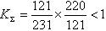,所以存在循环功率（1分）；循环功率的方向为逆时针方向（1分）。
5、答：不能（3分），因为改变变压器的变比并不能改善电力系统无功功率平衡状态（2分）。
四．计算题：（共50分）
1、解：
单相接地短路时的原理电路图和相量图如下：
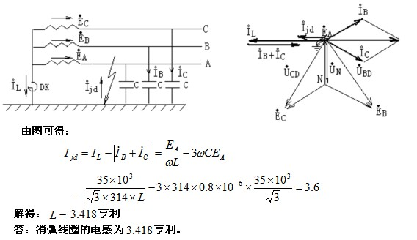
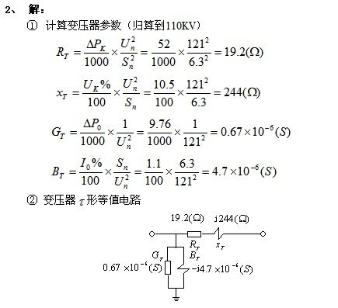
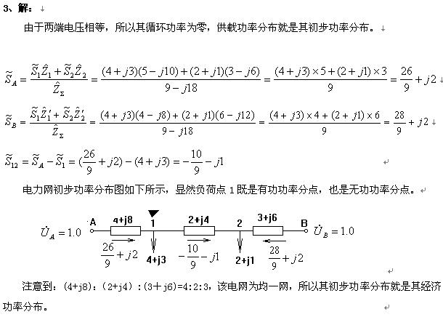
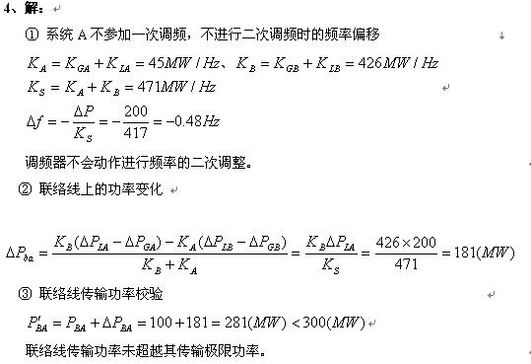
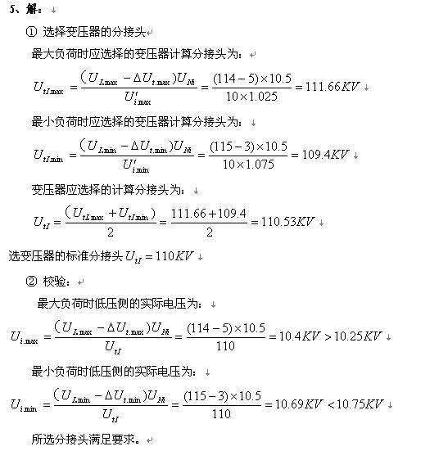

电力系统暂态分析考试试题

（时间100分钟，满分100分）
一、判断题（下述说法是否正确，在你认为正确的题号后打“√”，错误的打“×”，每小题1分，共10分）
1、分析电力系统并列运行稳定性时，不必考虑负序电流分量的影响。（ ）
2、任何不对称短路情况下，短路电流中都包含有零序分量。（ ）
3、发电机中性点经小电阻接地可以提高和改善电力系统两相短路和三相短路时并列运行的暂态稳定性。（ ）
4、无限大电源供电情况下突然发生三相短路时，短路电流中的周期分量不衰减，非周期分量也不衰减。（ ）
5、中性点直接接地系统中，发生几率最多且危害最大的是单相接地短路。（ ）
6、三相短路达到稳定状态时，短路电流中的非周期分量已衰减到零，不对称短路达到稳定状态时，短路电流中的负序和零序分量也将衰减到零。（ ）
7、短路电流在最恶劣短路情况下的最大瞬时值称为短路冲击电流。（ ）
8、在不计发电机定子绕组电阻的情况下，机端短路时稳态短路电流为纯有功性质。（ ）
9、三相系统中的基频交流分量变换到 系统中仍为基频交流分量。（ ）
10、不对称短路时，短路点负序电压最高，发电机机端正序电压最高。（ ）
二、单项选择题(在每小题的三个备选答案中，选出一个正确答案，并将正确答案的序号填在题干的括号内。每小题2分，共20分)
1、近似计算法中，变压器的变比应采用（ ）。
A、实际变比； B、额定变比； C、平均额定变比。
2、电力系统一相断线时的复合序网在形式上与（ ）的复合序网相同。
A、单相接地短路； B、两相短路接地； C、两相短路。
3、电力系统的复杂故障是指（ ）。
A、横向故障； B、纵向故障； C、电力系统中不同地点同时发生不对称故障。
4、如三相短路瞬间A相非周期电流起始值为最大值，则B、C两相非周期分量电流起始值（ ）。
A、大小相等，均等于A相非周期分量的一半； B、大小相等，均等于零； C、大小不相等。
5、下图所示网络中，f点发生三相短路时，关于短路点右侧网络中的电流正确的说法是（ ）。
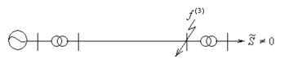
A、不存在电流； B、过渡过程中存在电流； C、电流始终存在。
6、同步发电机直轴电抗三者之间的大小关系为（ ）。
7、不同类型短路对电力系统并列运行暂态稳定性的影响也不一样，下述说法中正确的是（ ）。
A、三相短路影响最大，以下依次是两相短路、单相接地短路、两相短路接地；
B、三相短路影响最大，以下依次是两相短路接地，两相短路、单相接地短路；
C、单相接地短路影响最大，以下依次是两相短路、两相短路接地、三相短路。
8、对于三个单相变压器组成的三相变压器组，不对称短路分析时，对励磁电抗的处理方法是（ ）。
A、负序和正序励磁电抗可以视为无限大，零序励磁电抗一般不能视为无限大；
B、负序、正序和零序励磁电抗均可以视为无限大。
C、负序、正序和零序励磁电抗都不可以视为无限大。
9、关于同杆双回架空输电线路，下面说法中正确的是（ ）。
A、一般情况下可以忽略双回路对正序和负序电抗的影响，但对零序电抗的影响却不能忽略；
B、一般情况下双回路对正序、负序和零序电抗的影响都可以忽略；
C、一般情况下双回路对正序、负序和零序电抗的影响都不可以忽略。
10、在下图所示电力系统中，当f点（变压器三角形接线侧）发生A、B两相短路时，下述说法中正确的是（ ）。
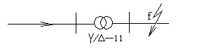
A、变压器星形侧三相导线中都有短路电流流过，其中A相电流最大，为其他两相电流的两倍；
B、变压器星形侧也只有A、B两相导线中有短路电流流过，且两相短路电流相等；
C、变压器星形侧三相导线中都有短路电流流过，其中B相电流最大，为其他两相电流的两倍；
三、问答题（每小题5分 共25分）
1、简述应用对称分量法计算不对称短路故障处短路电流的步骤。
2、在下图所示的简单电力系统中，如果f点的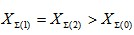，则f点发生单相接地短路时的故障相电流大于该点发生三相短路时的电流，这是否意味着单相短路对电力系统暂态稳定性的影响也大于三相短路？为什么？
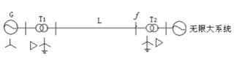
3、写出电力系统中f点发生两相短路接地故障时的边界条件，并画出其复合序网。
4、试比较电力系统发生各种金属性短路故障时，正序分量电流的大小关系（n代表短路类型），并简要说明理由（分析时不计电阻，并假定。
5、快速关机可以提高电力系统并列运行的暂态稳定性，试以下图为例作图说明其工作原理。
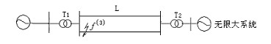
四、作图题（每小题10分，共10分）
1、画出下图所示电力系统f点发生单相接地短路时的零序等值电路。
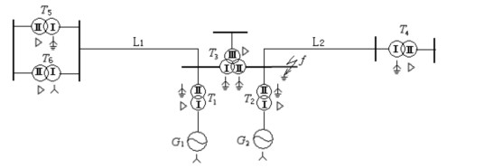
五、计算题（共35分）
1、用单位电流法计算下图所示网络中各电源与短路点之间的转移阻抗。（图中各元件参数为标幺值）(10分)
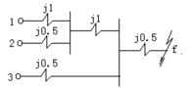
2、已知变压器变比 ),求变压器星形侧（f点）两相短路时三角形侧的三相电流。（10分）
3、系统接线如下图所示，设在一回线路始端突然发生三相短路，当发电机转子功角增加30°时，A、B两断路器同时跳开，将故障线路切除。已知原动机机械功率Pt=1.5,双回线运行时系统的功角特性为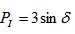，切除一回线路后系统的功角特性为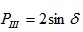。试判断该系统是否能保持暂态稳定？（15分）
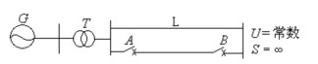

电力系统暂态分析试题参考答案
一、判断题（下述说法是否正确，在你认为正确的题号后打“√”，错误的打“×”，每小题2分，共20分）
1、√ 2、× 3、× 4、× 5、× 6、× 7、√ 8、× 9、× 10、√
二、单项选择题(在每小题的三个备选答案中，选出一个正确答案，并将正确答案的序号填在题干的括号内。每小题2分，共20分)
1、C ； 2、B； 3、C； 4、A； 5、B； 6、A； 7、B； 8、B; 9、A；10、C
三、问答题（每小题5分 共25分）
1、
答：应用对称法计算不对称短路故障处短路电流的步骤如下：
① 绘制三序等值电路，计算三序等值电路参数；
② 对三序等值电路进行化简，得到三序等效网络（或三序电压平衡方程）；
③ 列故障处边界条件方程；
④ 根据边界条件方程绘制复合序网，求取故障处基本相的三序电流分量（或利用三序电压方程和边界条件方程求解故障处基本相三序电流分量）
⑤ 利用对称分量法公式，根据故障处基本相三序电流分量求故障处各相电流。
2、
答：并不意味着单相短路对电力系统暂态稳定性的影响大于三相短路。因为影响电力系统暂态稳定性的是正序电流，而非短路电流，而正序电流由下面正序增广网络确定
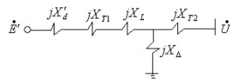
故障情况下，发电机的功角特性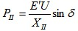
其中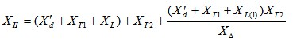
三相短路时，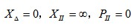
单相接地短路时，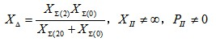
由此可知，尽管单线接地时故障处故障相电流大于三相短路电流，但对电力系统并列运行暂态稳定性的影响却小于三相短路。
3、
答：以B、C两相短路为例，边界条件为：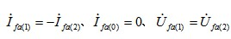
复合序网如下图所示：
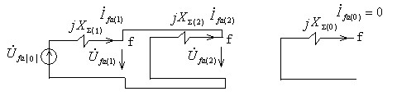
4、
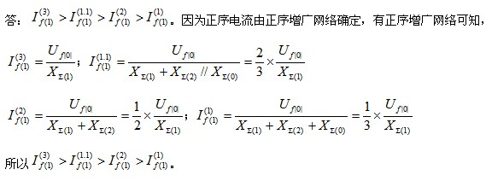
5、
答：下面是无快速关进汽阀门和有快速关进汽阀门两种情况下的功角特性曲线图，由图可见快关进汽阀门增大了最大减速面积（同时也可减小加速面积，但作用不明显），根据等面积定则可知，快速关进汽阀门可以提高电力系统并列运行的暂态稳定性。
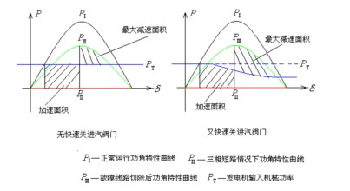
四、作图题（每小题10分，共10分）
答： 点发生接地故障时的零序等值电路如下图所示。
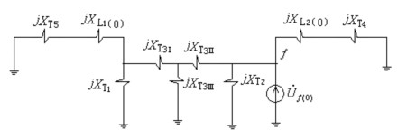
五、计算题（35分）
1、解：
在下图中设电流 ，则
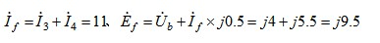
由此可得：
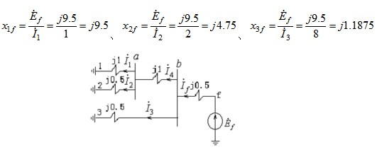
2、解：
以B、C两相短路为例，根据对称分量法求得星形侧各序分量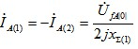，其相量图如图（1）所示，由于 ，所以三角形侧各序分量电流如下：
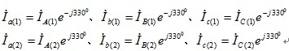
其相量图如图（2）所示
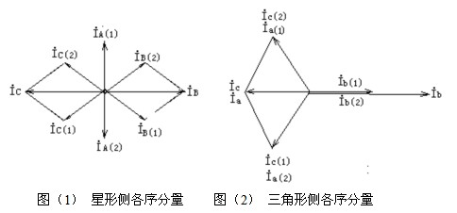
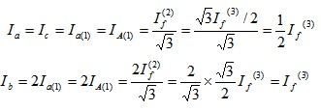
3、解：
